共同募金（事業費） | 使途実施報告書兼精算書 | 助成番号

社会福祉法人静岡県共同募金会 会長 様
このことについて、下記のとおり実施いたしましたので、ご報告いたします。
平成 年 月 日
法人・団体名 |  |  |  |  |  |  |  |  |  |  | 印
代表者職氏名 |  |  |  | （役職） |  | （氏名）
所在地 |  | 〒
ＴＥＬ |  |  |  |  |  | ＦＡＸ
《 事業実施内容 》
施設・団体名 |  |  |  |  |  |  |  | 担当者 | 氏名：  TEL：  e-mail：
使途指定内容
事業費総額 |  |  | 円 |  |  |  | 助成金額 |  |  | ，０００円
算出返還額 |  |  | ※記入不要  円 |  |  |  | ※事業費総額が減少した場合は、助成率に応じて助成金が減額され、返還となります。
実施内容 | 実施時期 |  |  |  | 平成 年 月 日から平成 年 月 日まで(回数: 回)
 | 開催場所
 | 対象者・人数 |  |  |  | （延人数： 人）
具体的
事業内容
 | 収支決算 |  |  |  | （裏面のとおり）
事業の自己評価
《 添付書類 》添付を確認して、太枠の中に☑をつける
 | 領収書の写し又は金融機関振込控え
 | 地域住民に報告した「お知らせ回覧板」（会報誌等に掲載した場合は併せて提出）
 | 公表用「ありがとうメッセージ」（助成事業実施中の写真を添付）
 | 開催案内・当日配布資料等（助成標示があるもの）
《収支報告》
（収 入）
収入内訳 | 共同募金助成額 | 円 | ←交付請求額を記入
 | 収益金（参加費等） | 円 | （ ）
 | その他（自己資金） | 円 | （ ）
 |  | 円

（支 出）
 |  | （会場費・印刷費・機器借入  費等具体的に記入すること） | 支 出 額 | 詳 細
 |  |  | 円
 |  |  | 円
 |  |  | 円
 |  |  | 円
 |  |  | 円
 |  |  | 円
 |  |  | 円
 |  |  | 円
 |  |  | 円
 |  |  | 円
 |  |  | 円
 |  |  | 円
 |  |  | 円
 |  |  | 円
 |  |  | 円
 | 合 計（事業費総額） |  | 円
※領収書の写し又は金融機関振込控えを添付すること

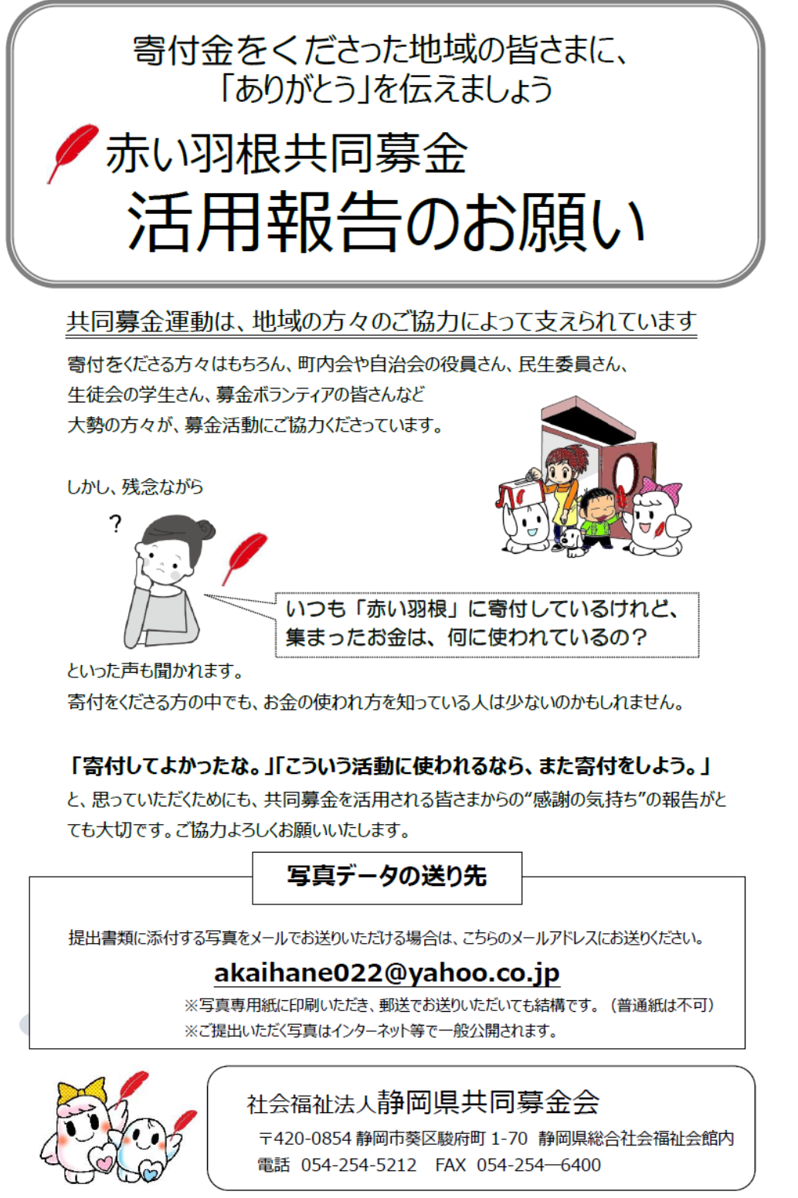
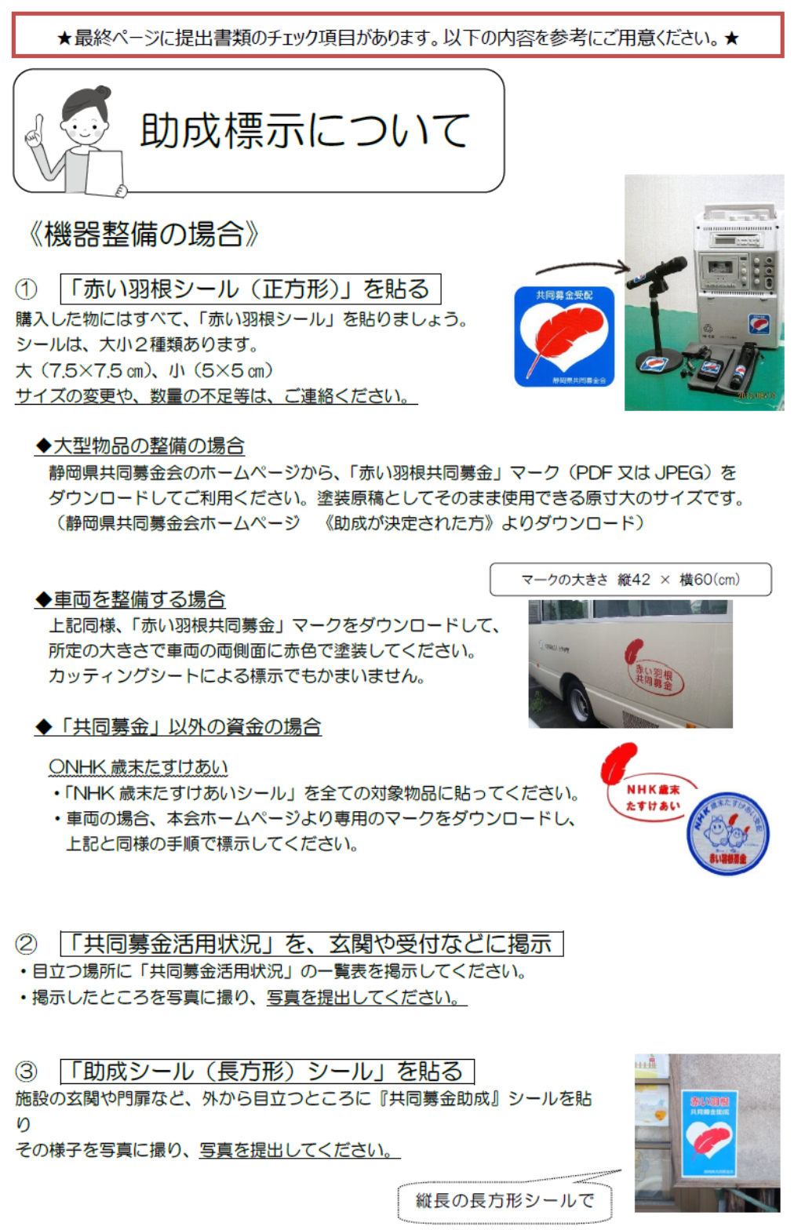
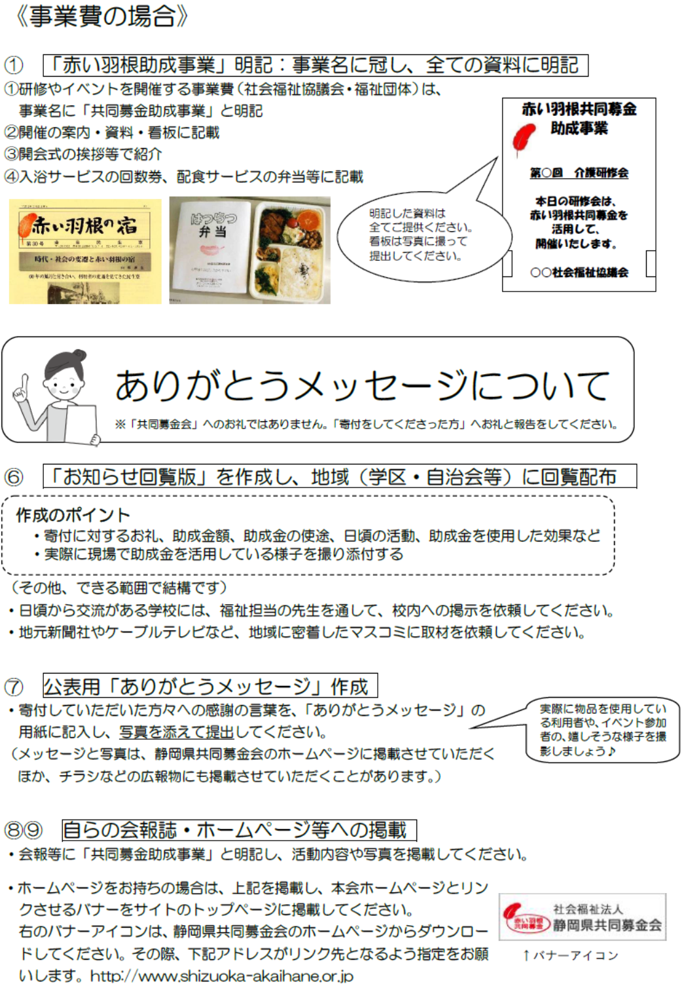
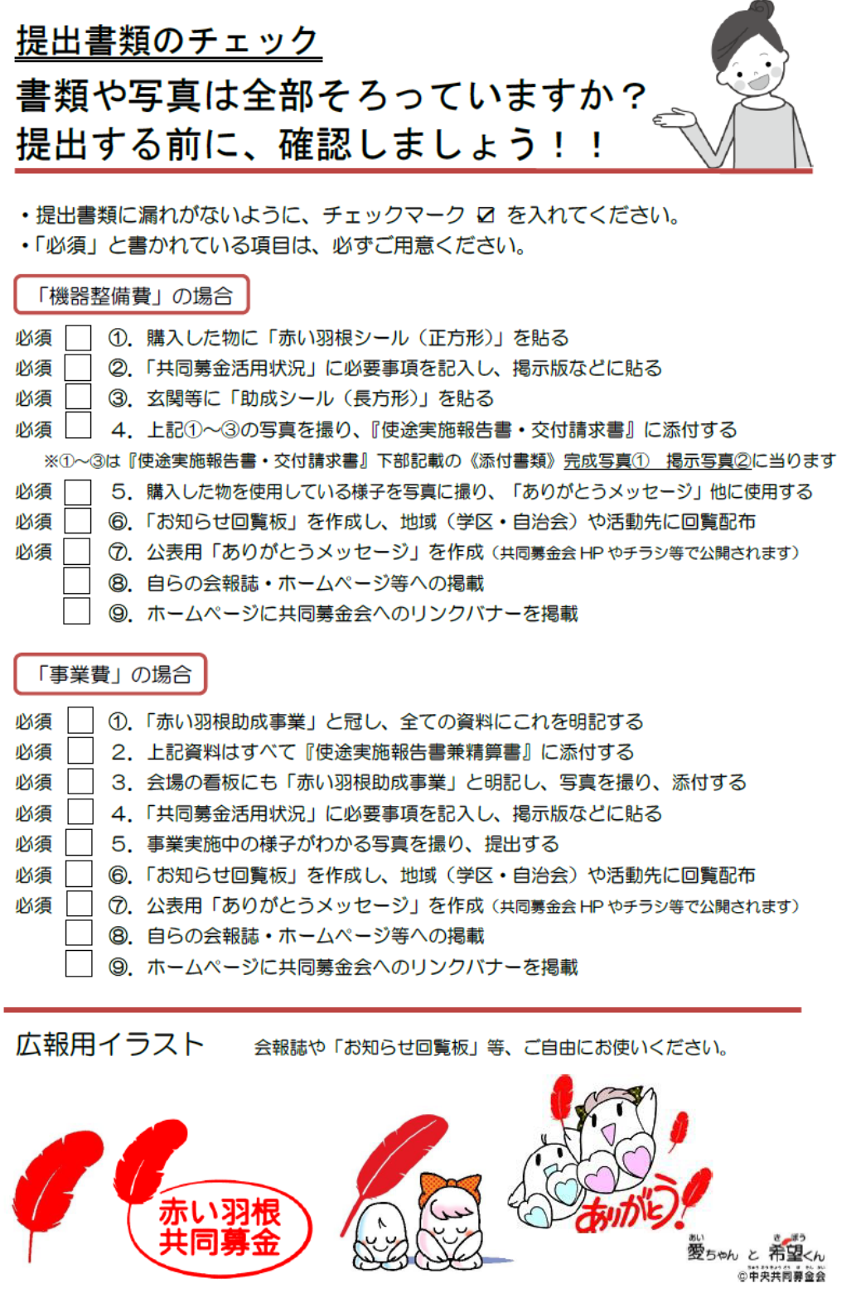
町内会・児童会・生徒会の皆様へ
「お知らせ回覧板」記入例
回覧･掲示
静岡市駿府町１番７０号福祉会館
ボランティアグループあかいはね
関係者一同

このたび「赤い羽根共同募金」から寄付金をいただきました。お礼とご報告を申し上げます。
“赤い羽根”ありがとうございました
・ いただいた金額 １２０，０００円
・ 使いみち 「自動血圧計と圧力鍋」
｢ボランティアグループあかいはね｣は、駿府学区の７０歳以上の一人暮らしの方､高齢者世帯の方を対象に公民館で週１回、ふれあい会を開き体操や楽しいおしゃべりを通じ寝たきり予防などの活動をしています。
血圧計は健康管理に欠かせないものです｡また圧力鍋は温かい手作りの昼食会に大活躍｡募金をしてくださった多くの皆様の、温かいお気持ちを胸に大切に使わせていただきます｡

助成金による事業内容が分かる
写 真 貼 付
（または写真のコピー）

中央共同募金会

「赤い羽根共同募金」とは、
○社会福祉法に定められた「国民たすけあい運動」です
○「寄付を募るボランティア」と「寄付をするボランティア」の双方の皆様に支えられています。
○毎年、支援の必要な方々の要望を調査し、「募金目標額」を定めて行う計画募金です。
○皆様の優しさ（集まった寄付金）は、必要性を審査の上、支援の必要な方々にお届けしています。

※助成内容や要望・申請など詳細につきましてはお問い合わせ下さい｡
社会福祉法人静岡県共同募金会
〒420-0856静岡市葵区駿府町１番７０号
電話 054-254-5212

『共同募金』（『ＮＨＫ歳末たすけあい』を含む）助成施設・団体
公表用「ありがとうメッセージ」
から寄付者への“ありがとうメッセージ”・写真
公表用

共同募金会では、寄付者の方々に共同募金の使いみちについて知っていただくため、助成先である皆様からお礼のメッセージをお寄せいただき、印刷物やインターネットなどを通して、現場からの生の感謝の声をお届けいたします。
つきましては、下記により「公表用メッセージ」を作成してください。
○赤い羽根データベース『はねっと』（中央共同募金会） http://www.akaihane.or.jp/hanett
○静岡県共同募金会ホームページ http://www.shizuoka-akaihane.or.jp/

■公表用メッセージ
グループ団体名 |  |  | 担当者名（ ）
所在地 | （〒 － ） | （℡ ― ― ）
メッセージのタイトル
200文字程度 （助成金が役に立っていること、喜ばれていることを「話しかけるように」お書きください。また支援対象者の方からの声なども交えてください）

■公表用写真
（写真貼付）

○実際に現場で活用している様子や利用者が喜んでいる様子を撮影した写真を提供してください。

○次の写真は、経年劣化及び印刷に使用できないため、不可です。
・写真をカラーコピーしたもの
・普通紙へプリントしたもの

○写真は本会ホームページ（ http://www.shizuoka-akaihane.or.jp/ ）で公開しますので、映っている皆さんの了解を得てください。

○写真データの送信先アドレス：akaihane022＠yahoo.co.jp

 |  | 団体名：
赤 い 羽 根
共同募金活用状況
年度 | 助成額 |  | 事業内容
年度 | 円
年度 | 円
年度 | 円

